Centro Educacional Américo Vespucio
H. Diputada Laura Rodríguez N° 6525, Peñalolén.
Tel.: 222727138
www.colegioamericovespucio.cl

Departamento de Educación Física/2020.
Material de Rutina Grupo: 5
Cursos: I y II Medios.
(Aspectos Técnicos: Plataforma Instagram del 30 Junio al 03 de Julio).

EF: OA 6
Ejecutar actividades físicas de intensidad moderada a vigorosa que desarrollen la condición física por medio de la práctica de ejercicios de cualidades físicas, mejorando sus resultados personales.

Calentamiento Activo:

CALENTAMIENTO ACTIVO:

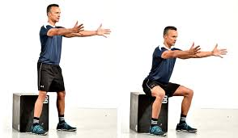  *Realizar 12 sentadillas.  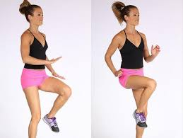  * Elevo rodillas y con las palmas toco los muslos en 30 repeticiones. | 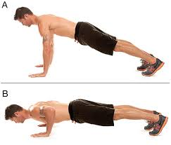  *Realizar 12 flexiones de brazo.  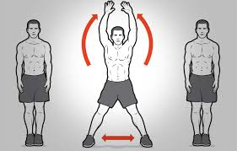  *Realizar 12 saltos estrella.
Comenzamos con la rutina del grupo 5: Zonas a trabajar Tren Superior, éstas deberán ejecutarla 3 veces al día y de 2 a 3 veces a la semana.

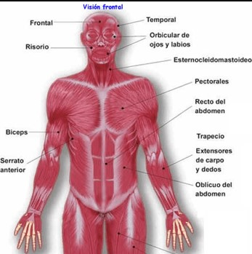

- Comenzamos con el ejercicio de girar hacia los costados como muestra la imagen, con la ayuda de botellas de 2 a 3 litros o bien en este caso con bidones de 5 litros llenos de agua; acá realizaremos 20 repeticiones X 2 series.

- Continuamos con flexiones de brazo o lagartijas en plano declinado, ver imagen. Acá idealmente tener el cuerpo horizontalmente en una línea y realizar las flexiones de codos; acá ejecutaremos 12 repeticiones X 2 series.

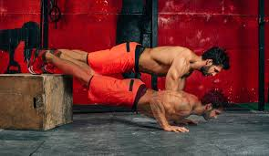

- Seguimos con ejecutar jalones hacia arriba de botellas de 2 a 3 Litros llenos de agua; acá realizaremos 12 repeticiones X 2 series, ver Imagen.

- Ahora ejecutaremos aperturas y cierres con botellas de 2 a 3 Litros llenas de agua o arena, ver imagen; acá realizaremos 12 repeticiones X 2 series.

- Finalmente realizaremos un trabajo isométrico con los brazos (Bíceps) manteniendo una botella o bidón de 5 Litros lleno de agua, ver imagen; acá mantendremos por 10 segundos la posición en 2 ocasiones.

“Recuerden beber agua ANTES, DURANTE Y al FINALIZAR la rutina de ejercicios. Además elongar siempre la zona a trabajar, para evitar lesiones.

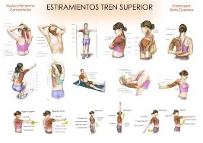

Si nos cuidamos entre todos, venceremos a ésta PANDEMIA…

